苏州大学实验报告
院、系 | 计算机学院 |  | 年级专业 |  | 计算机科学 |  | 姓名 | 方浩楠 | 学号 | 2127405048
课程名称 |  | Python程序设计 |  |  |  |  |  |  | 成绩
指导教师 |  | 赵雷 |  | 同组实验者 |  | 无 |  | 实验日期 | 2021.12.15

实 验 名 称 | 实验四 循环结构程序设计

- 实验目的
通过本次实验要达到如下目的：
- 掌握循环结构程序设计方法
- 掌握continue和break语句
- 掌握for语句和while语句以及嵌套结构的使用方法
- 逐步建立起组织复杂程序逻辑和流程的能力
- 实验内容
讲义第五章习题：51、53、55、56、61、69

- 实验步骤和结果
- 第51题代码如下：
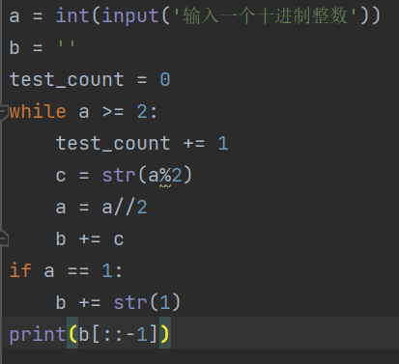
结果如下：
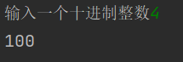
- 第53题代码如下：
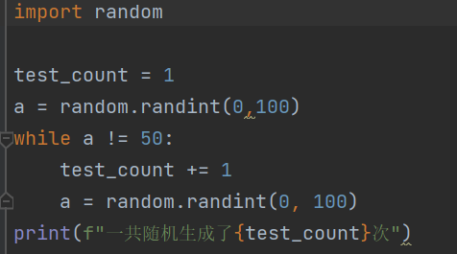
结果如下：
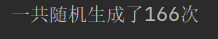
- 第55题代码如下：
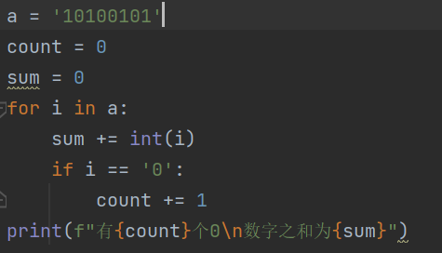
结果如下：
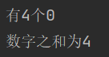
- 第56题代码如下：
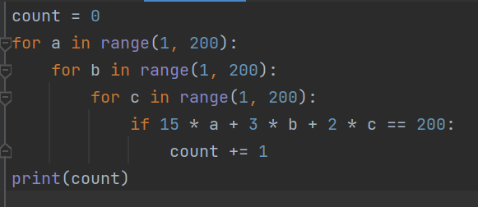
结果如下：
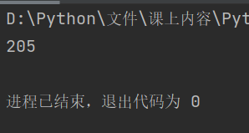
- 第61题代码如下：
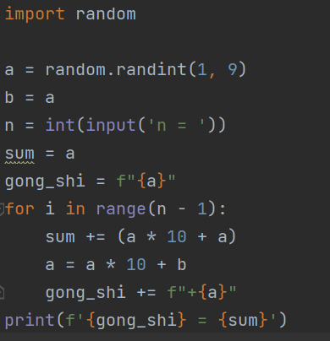
结果如下：
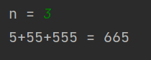
- 第69题代码如下：
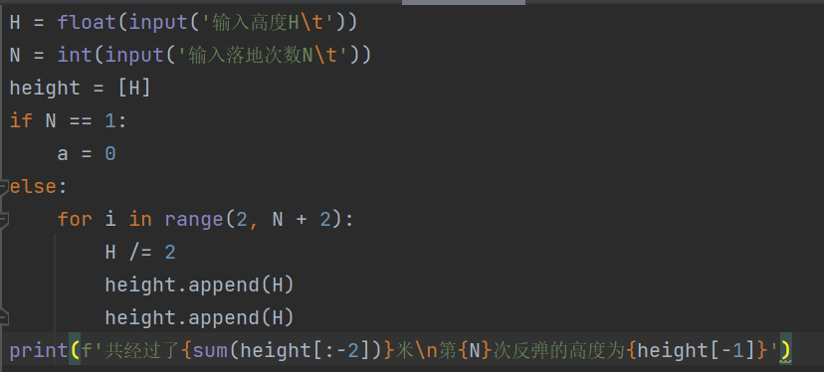
结果如下：
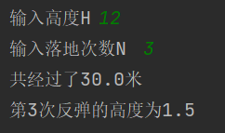
- 实验总结：
通过本次实验，我掌握了循环结构，以及continue语句和break语句。我掌握了while语句和for语句进行循环，并逐步建立起组织复杂程序逻辑和流程的能力

